

2023-2024（2）

《C++程序开发实训》中期报告

**题目：基于Qt框架的宿舍人脸识别门禁系统**

**学 院 软件学院**

**专 业 软件工程**

**学生姓名 黄林鹏**

**学生学号 202130270760**

**指导教师 刘飞**

**起始日期 2024年6月21日**

# 项目任务

表1：任务分解列表

|  |  |  |  |
| --- | --- | --- | --- |
| **任务分解** | **任务描述** | **达到指标** | **时间安排** |
| 任务一：系统设计 | 系统需求分析 | 完成开题报告、课程报告相应字段 | 第一周（5h） |
| 任务二：环境搭建 | 搭建Qt开发环境、完成opencv与seetaface库源码编译与配置。 | 环境搭建完成，可以在Qt项目中进行两个库的使用 | 第一周（5h） |
| 任务三：学习关键技术 | 学习使用opencv与seetaface库的功能 | 掌握OpenCV和SeetaFace基本使用 | 第一周  （3h） |
| 任务四：GUI界面 | GUI设计 | Qt的初步GUI界面完成 | 第二周、第三周（2h，2h） |
| 任务五：通信模块实现 | 实现基于TCP/IP协议的网络通信功能 | 客户端与服务器端能成功建立连接并相互发送数据 | 第二周、第三周  （4h，4h） |
| 任务六：数据库设计 | 设计、创建信息表 | 学生个人信息表与刷脸信息表被成功创建 | 第二周  （3h） |

# 软件需求分析

本次实训旨在开发一个基于Qt框架的宿舍人脸识别门禁系统。系统主要包括两个部分：**服务器端**和**客户端**。该系统需求如下：

* **服务器端需求：**
  + **学生注册管理：**支持管理员录入学生信息，采集人脸图片。
  + **人脸识别：**接收客户端发送的人脸图片，利用OpenCV和SeetaFace库进行识别，并返回结果。
  + **刷脸信息管理：**记录每次刷脸信息，提供查询和管理功能。
* **客户端需求：**
  + **人脸识别验证：**实时采集学生的人脸图片，并发送给服务器进行识别。
  + **结果展示：**展示服务器返回的识别结果。

# 软件设计

**1、系统设计的详细描述**

在该系统中，我采用了**模块化**的设计思想，将系统分为客户端和服务器端两个主要部分。

**客户端设计**

* **用户界面:**客户端提供一个基于Qt的图形用户界面，用户可以通过这个界面与系统交互。
* **摄像头模块:**客户端实现了摄像头模块，负责实时捕捉学生的人脸图像。
* **通信模块:**客户端通过TCP/IP协议与服务器端进行通信，发送人脸图像并接收识别结果。

**服务器端设计**

* **注册管理模块:**服务器端提供一个界面，用于管理员输入学生信息和采集人脸图像。
* **人脸识别模块:**服务器端集成了OpenCV和SeetaFace库，负责处理接收到的人脸图像，并执行识别操作。
* **数据库模块:**服务器端使用数据库存储学生信息和刷脸记录，支持查询和管理功能。

**数据流**

* 当学生在客户端进行刷脸时，摄像头模块捕捉到人脸图像，并通过通信模块发送到服务器。
* 服务器端的人脸识别模块接收图像，利用人脸识别技术进行处理，并将识别结果存储在数据库中。
* 识别结果随后通过服务器的通信模块发送回客户端，并在用户界面上展示给学生。

**2、系统的处理流程图**

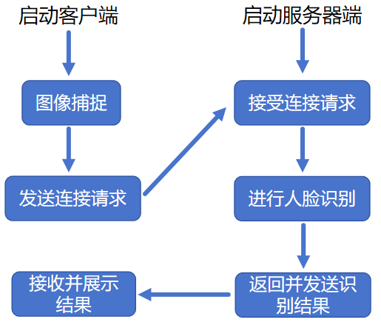

**3、系统用例图**

**宿舍人脸识别门禁系统的主要用例：**

1. **管理员注册学生信息**

* **主要参与者：**管理员
* **目标：**在系统中创建新的学生记录，并采集学生的人脸图像。
* **触发条件：**管理员需要添加新学生到门禁系统。
* **主要成功场景：**
  + 管理员登录到服务器端。
  + 管理员输入学生的姓名、学院、宿舍号等信息。
  + 管理员通过文件选择或摄像头拍照采集学生的人脸图像。
  + 系统保存学生信息和人脸图像，并确认注册成功。

用例图如下：

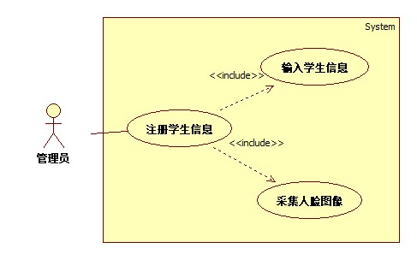

1. **学生刷脸进入宿舍**

* **主要参与者：**学生
* **目标：**通过人脸识别验证学生身份，允许进入宿舍。
* **触发条件：**学生试图进入宿舍。
* **主要成功场景：**
  + 学生站在门禁系统前。
  + 客户端摄像头实时采集学生的人脸图像。
  + 图像被发送到服务器进行识别。
  + 服务器端确认学生身份，并返回识别结果。
  + 门禁系统解锁，允许学生进入。

用例图如下：

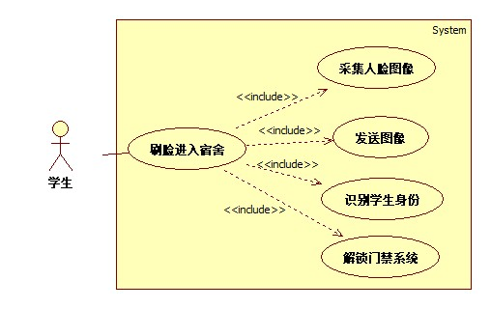

1. **查询刷脸记录**

* **主要参与者：**管理员
* **目标：**查看和管理学生的刷脸记录。
* **触发条件：**管理员需要审查刷脸记录。
* **主要成功场景：**
  + 管理员访问刷脸记录管理界面。
  + 系统展示所有刷脸记录，包括学生姓名、刷脸时间等信息。
  + 管理员可以查询特定时间段或学生的刷脸记录。

用例图如下：

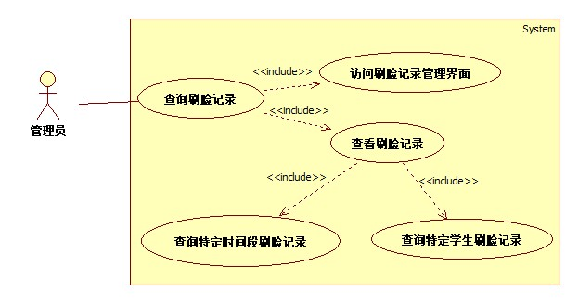

# 软件实现

在软件实现阶段，我们完成了如下工作：**客户端与服务器端界面设计**；**服务器端通信功能实现**与**数据库设计**。下面给出用户界面：

* 1. **客户端界面设计：**

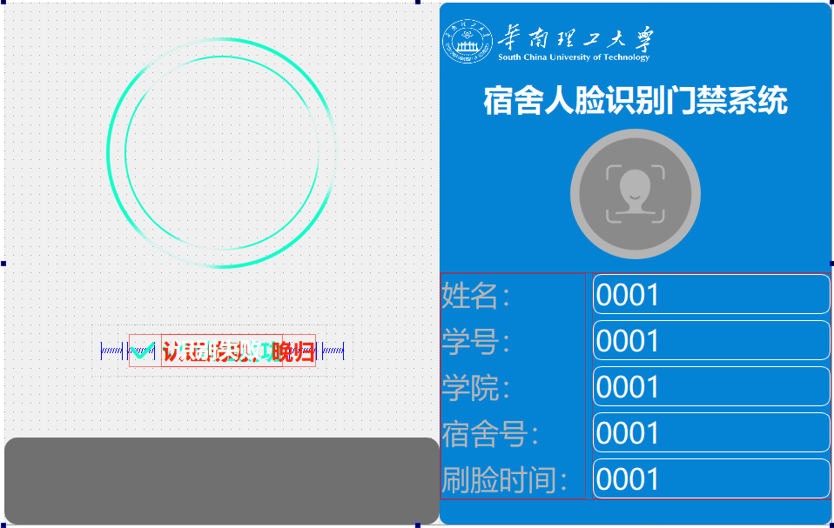

* 1. **服务器端注册页面设计：**

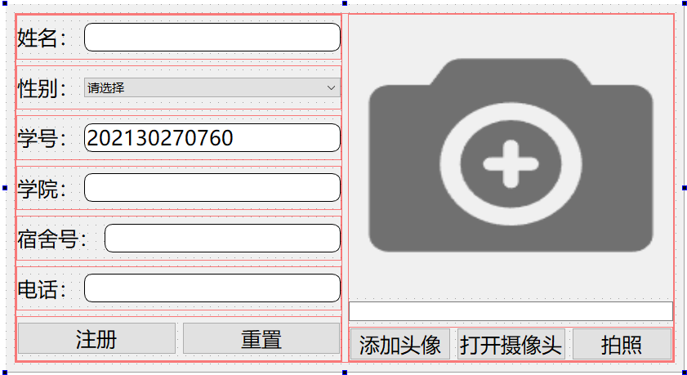

* 1. **服务器端信息管理界面设计：**

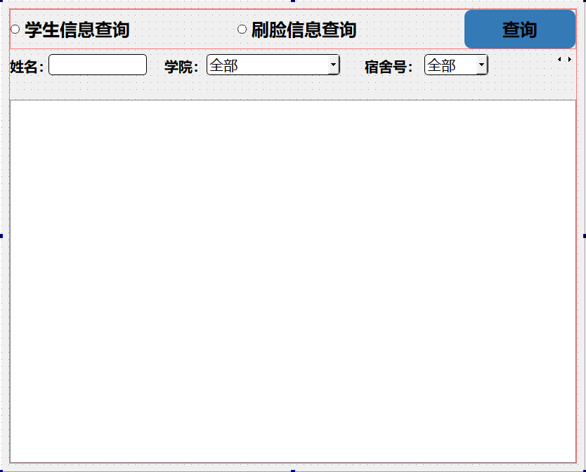

# 中期完成情况总结

目前，我已经完成了大部分的开发工作。我学习了Qt框架的使用，掌握了OpenCV和SeetaFace库的人脸识别技术使用，并成功实现了客户端与服务器端的通信功能。我还面临了一些挑战，比如摄像头功能的实现和数据格式转换，但最终都得到了解决，我提高了自己的动手能力、思考能力和解决问题的能力，收获很大。